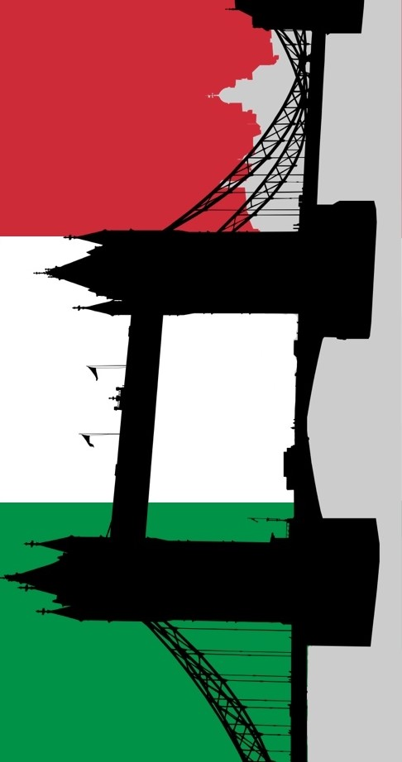 |  |  | Consigli a student Italiani  Per piccolo problema  Medics students King’s |  | 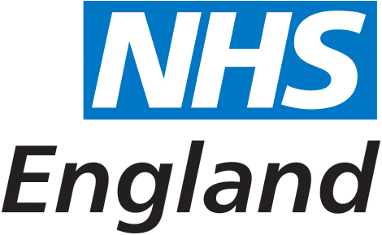  - Consiglio per studenti italiani in Londra

Consigli  - Mal di testa: tu puoi andare nella farmacia e comprare  - Mal di denti: ci sono dentisti della sanita, chiede al tuo GP o chiami tuo practice  - Mal di schiena: puoi seguire istruzioni qui http://www.nhs.uk/Livewell/Backpain/Pages/low-back-pain-exercises.aspx  - Raffreddore: Quando e’ molto forte puoi avere appuntamento con il tuo GP  Raffreddore:puoi fare vaccine anti-influenza se hai allergie,asma e’ gratis. Chiede al tuo GPGP  Stress: | Qui puoi trovare tanto consigli come studente:  http://www.nhs.uk/Livewell/studenthealth/Pages/Fivehealthsecrets.aspx  Se hai domande chiami i studenti medics di Londra, noi possiamo aiutare.  http://www.themedicalstudent.co.uk/about/  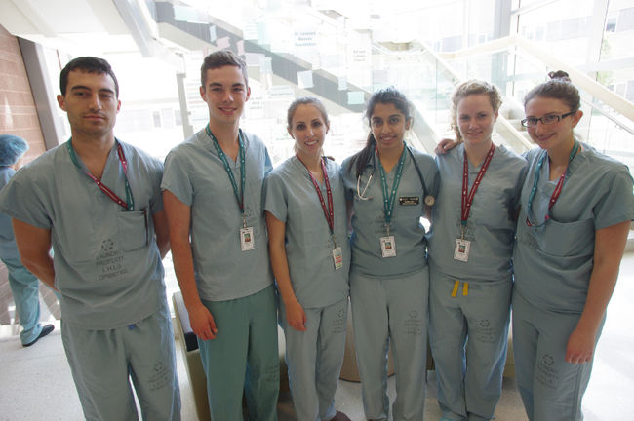  Stress,stanchezza per studio e nuovo paese  Noi aiutiamo anche per stress da studio e esami, organizziamo incontri one to one. Chiama 075 66677 |  | Giorni aperture per richieste aiuto  Lunedi: 09-13:30  Martedi: 09 – 13:30  Giovedi: 14:00 – 18:30  Contatti  www.studentitaliani.co.uk  02-333333355  info@studentitaliani.co.uk

